고령층 맞춤 병원 정보 서비스
시제품 구현 보고서

팀명: 평균 25
목적: 공모전 참고용 시제품 결과 제출

1. 보고서 개요
본 문서는 공모전 심사위원단의 참고용 자료로, 저희 팀이 사전 제작한 병원 정보 제공 서비스의 시제품 구현 결과를 정리한 보고서입니다.
해당 시제품은 고령층의 의료 정보 접근성을 향상시키기 위한 웹 기반 플랫폼으로,
짧은 기간 내 핵심 기능을 빠르게 구현하고 실사용 흐름을 검토하기 위해 우선 웹 형태로 제작하였습니다.
이를 통해 UI/UX 구조, 정보 전달 방식, 기능 조합의 적절성 등을 확인할 수 있었으며,
시연 및 사용자 피드백 결과를 바탕으로, 본 서비스는 모바일 기반 앱(App)으로 전환되는 것이 보다 적합하다는 판단을 하게 되었습니다.

2. 시제품 개요
프론트엔드: Vue.js와 Kakao Map API 사용
백엔드: Spring Framework 사용
데이터베이스: MariaDB 사용
데이터 출처: 보건 의료 빅데이터 개방시스템의 '전국 병의원 및 약국 현황' 공공데이터
목표 사용자: 디지털 접근성이 낮은 고령층 사용자
현재 구현된 주요 기능은 다음과 같습니다.
- 진료과별 병원 검색 기능
- 사용자의 현재 위치를 기준으로 병원을 안내하는 지도 기능(가까운 병원)
- 응급실, 전문의, 주차 가능 여부 등의 조건을 선택할 수 있는 태그 필터 기능
- 병원명, 주소, 진료시간 등 상세 정보를 함께 제공

3. 프로토타입 화면 구성
3.1 메인 UI – 진료과 선택
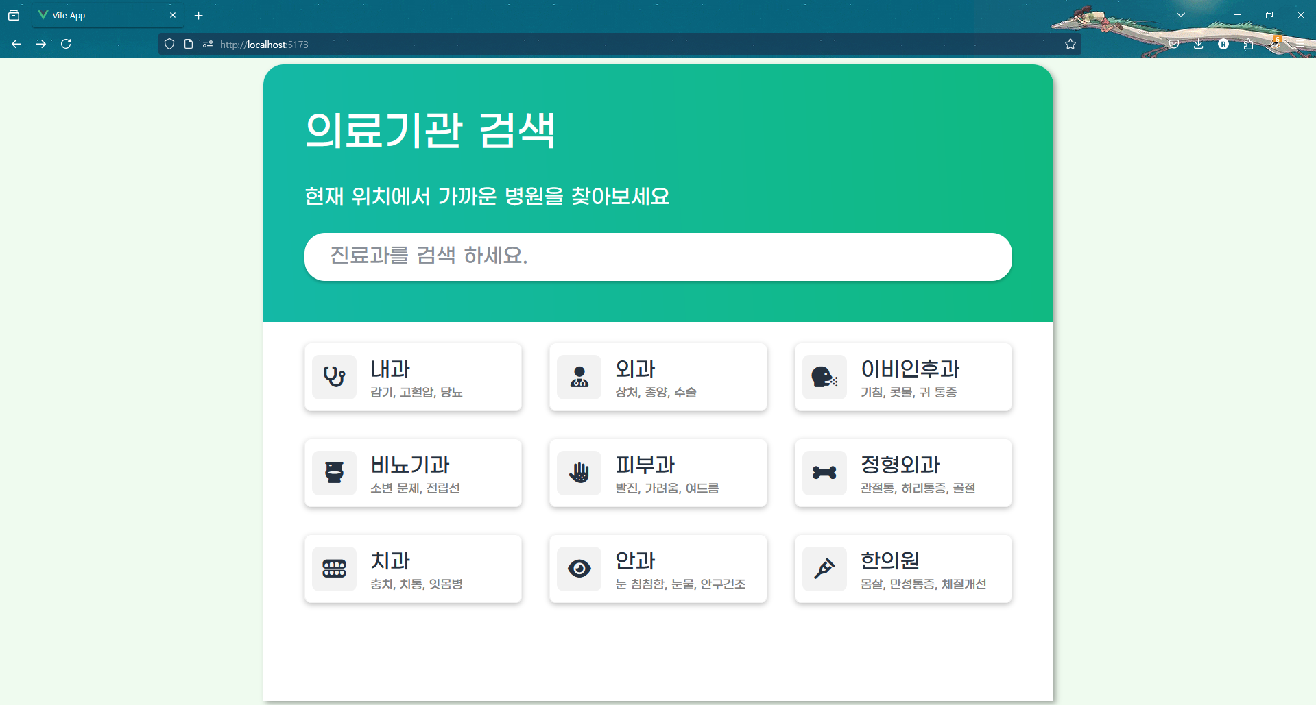

메인 화면은 고령층 사용자가 진료과를 쉽게 선택할 수 있도록 큰 아이콘 버튼으로 구성되어 있습니다.
복잡한 메뉴 없이, 원하는 진료과를 한 번의 터치로 선택할 수 있도록 설계했으며,
진료과 하단에 해당 과에서 담당하는 대표적인 과목을 기재하여 이해하기 쉽게
보기를 추가했으며 또한 선택 시 현재 위치 기반으로 병원이 자동 검색됩니다.
상단에는 검색창도 함께 제공되어 병원명이나 진료과 검색도 가능합니다.

3.2 위치 기반 병원 지도
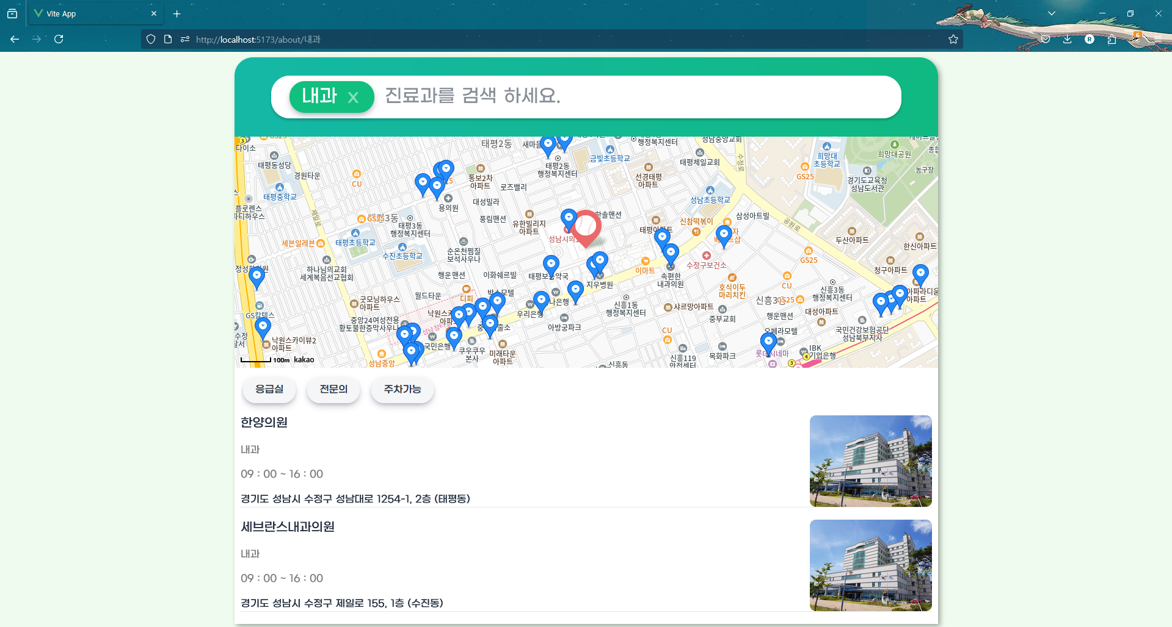

사용자의 현재 위치를 자동으로 인식하여, 주변 병원들을 지도에 시각적으로 표시합니다.
병원마다 이름, 주소, 진료과, 진료시간 등 핵심 정보가 함께 제공되며,
지도를 통해 거리와 방향을 한눈에 파악할 수 있도록 구성했습니다.
초행길인 고령층도 위치 확인과 길찾기를 쉽게 할 수 있는 UI로 설계했습니다.

3.3 태그 필터 기능
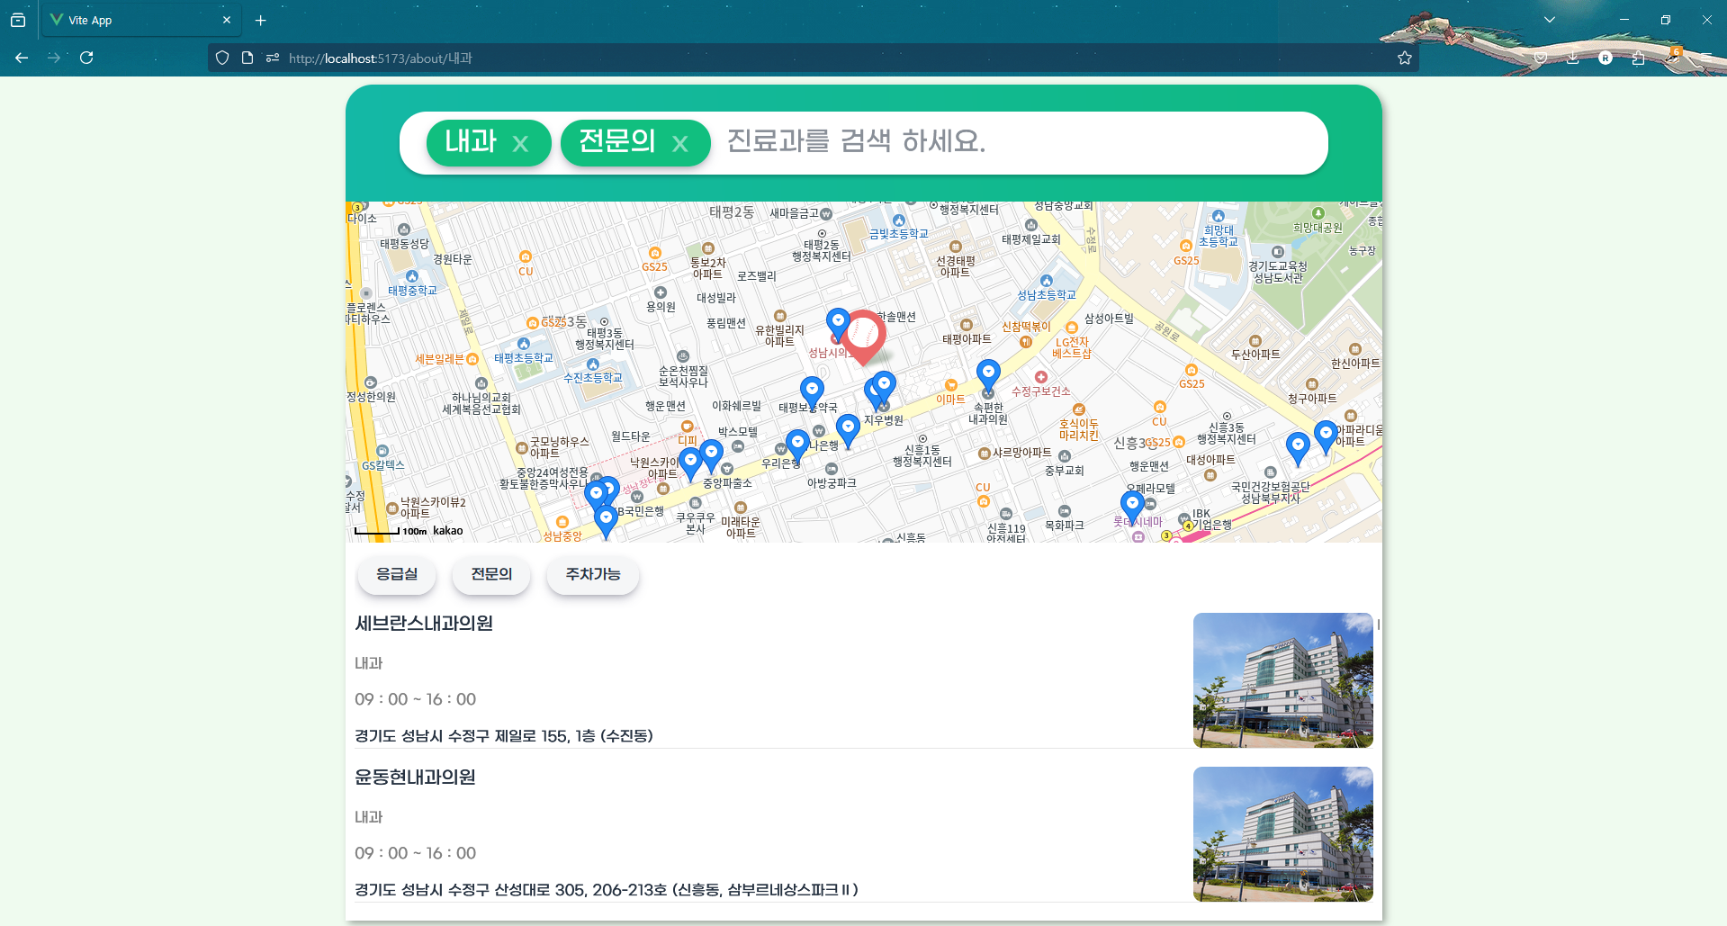
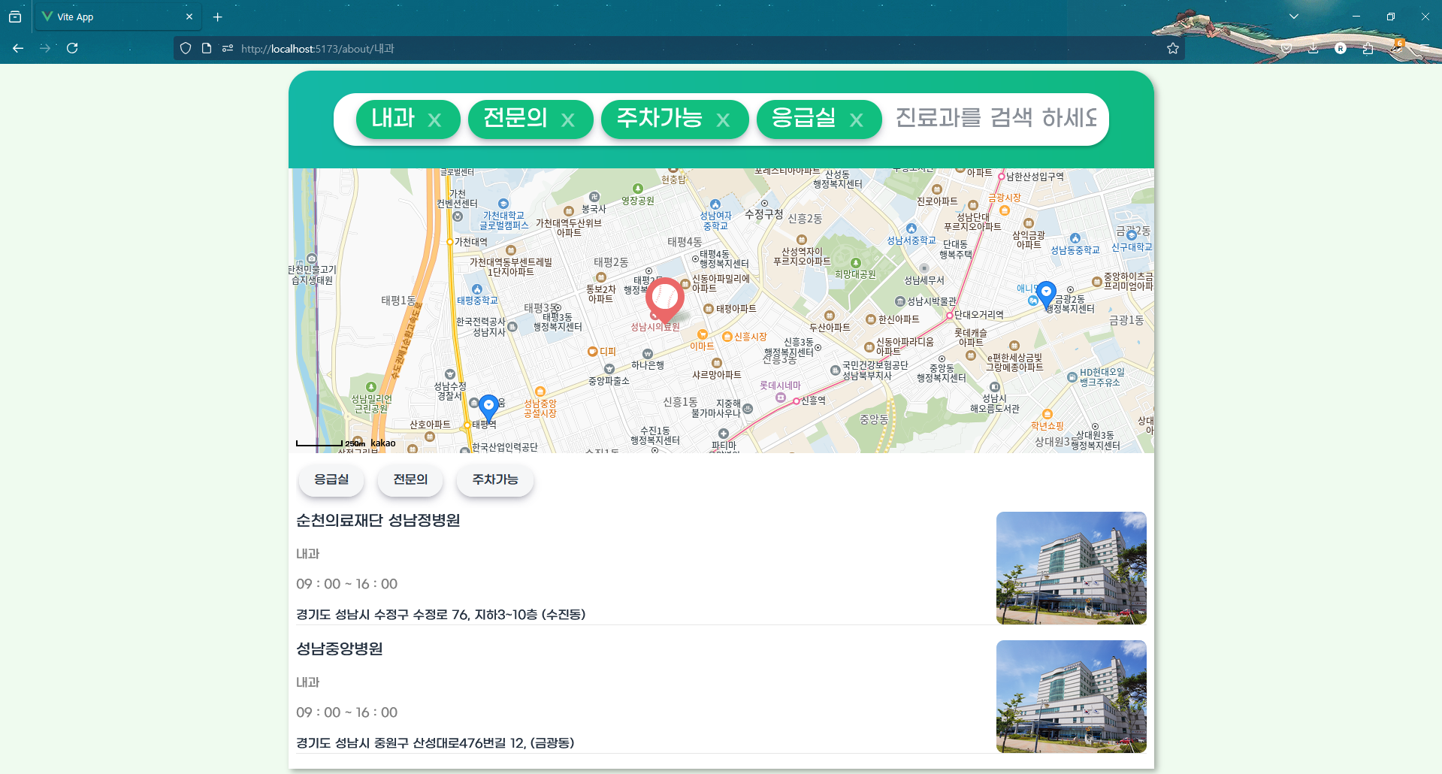

‘응급실’, ‘전문의’, ‘주차 가능’ 등 사용자 맞춤 조건을 태그 형태로 선택할 수 있습니다.
선택한 태그에 따라 병원 목록이 실시간으로 필터링되며,
복수 조건 조합도 가능해 사용자가 원하는 병원을 빠르게 찾을 수 있도록 동작합니다.
고령층도 복잡한 검색어 없이 직관적으로 사용할 수 있는 기능입니다.
5. 기대 효과 및 실현 가능성
- 선발 이후 개발 단계에서의 구현 가능성을 시제품을 통해 입증하였습니다.
- 노년층 사용자 중심의 UI 설계를 기반으로, 실제 사용성에 중점을 둔 구조로 설계되었습니다.
- 주요 기능을 간단한 웹 어플리케이션 형태로 구현하여, 기획의 방향성과 기술적 실행력을 검증하였습니다.
- 특히 시연 과정과 피드백에서 고령층이 웹 환경 보다는 모바일 환경을 더 편해 한다는 것을 알았고 이에 따라 향후 앱(App) 형태로의 전환을 계획 중입니다.
앱 전환을 통해 접근성, 반응성, 사용 편의성을 더욱 향상시킬 수 있을 것으로 기대됩니다.

